Регламент отборочного этапа Всероссийского научно-технического конкурса «ИнтЭРА»

**Направление** «**Морская подводная робототехника**»

## Общая информация

Данный документ является регламентом проведения отборочного этапа Всероссийского научно-технического конкурса «ИнтЭРА» по направлению «Морская подводная робототехника».

В рамках отборочного этапа команде необходимо выполнить задание в редакторе сцен для симулятора MUR IDE.

Участникам, прошедшим отборочный этап, в финале предстоит выполнение подводных заданий в бассейне с разработкой полезной нагрузки для подводного аппарата.

**Требования к участникам**

Возраст участников: 14-18 лет

Количество участников в команде: 2 человека

Необходимые навыки и умения для финала:

* Программирование в ArduinoIDE;
* Пайка;
* Работа с ручным инструментом;
* Базовые знания MUR IDE
* Основы проектирования и составления электрических схем.

**Контакты для связи**

Группа с разработчиками направления <https://t.me/+_k2fnTOFHYk4M2Ey>

## Общее описание задачи отборочного тура

Перед полевыми испытаниями пилотам часто приходится отрабатывать те или иные маневры в симуляторе. В этом году мы предлагаем вам представить себя разработчиками таких сцен и разработать сцену, которая позволит отработать прохождение траектории с роботизированным краулером для труб.

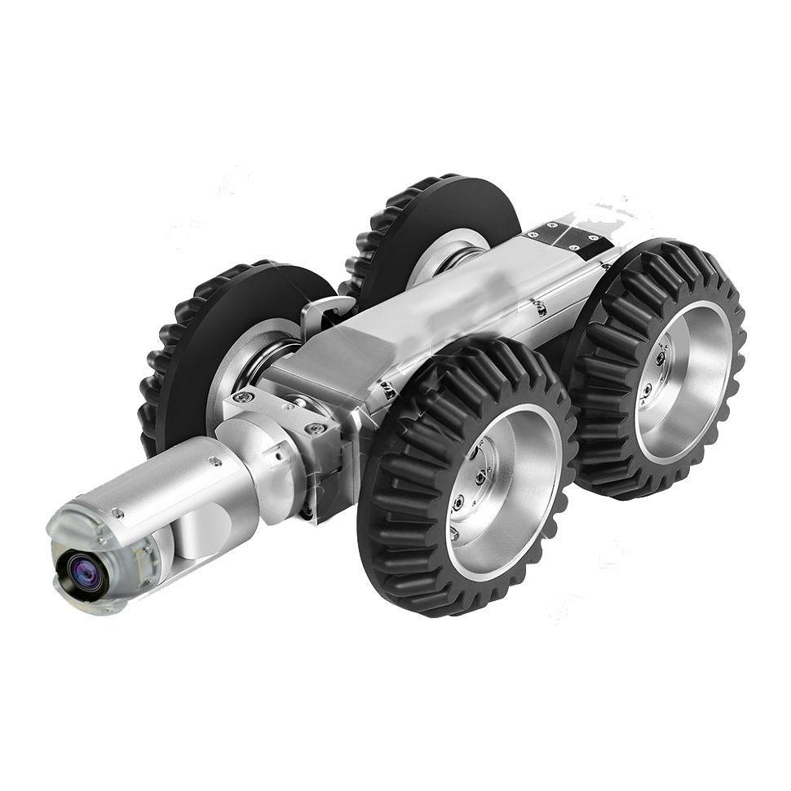 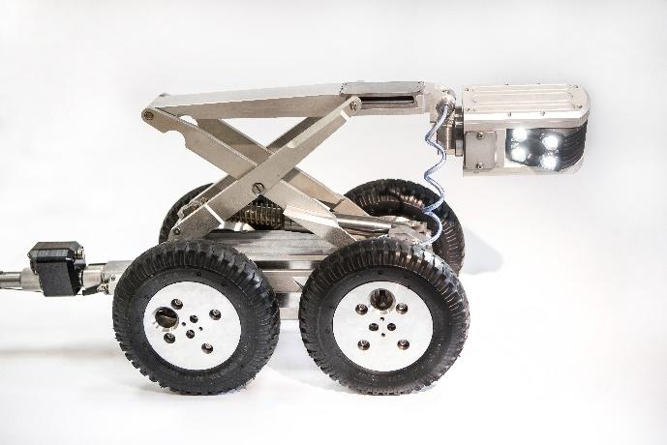

*Примеры роботизированных краулеров для труб*

**Общие требования к сцене:**

* В сцене должна быть машина-краулер – объект, который можно перемещать с помощью манипулятора аппарата в симуляторе MUR IDE.
* Начальное положение машины: на стартовой круглой платформе (размеры и цвет платформы не регламентируются).
* В сцене должен располагаться трубопровод. Диаметр трубы должен быть не менее ширины краулера, используемого в сцене.
* Трубопровод должен иметь изгибы, от кол-ва и типа изгибов зависит кол-во баллов.
* С другой стороны трубопровода должна быть док-станция для зарядки краулера и АНПА.
* Подробнее см.критерии оценки.

**Видео с прохождением сцены:**

Команда должна записать видео прохождения миссии в симуляторе MUR IDE.

Вам необходимо записать прохождение трубопровода с помощью АНПА в симуляторе в режиме ручного управления.

1. Общие параметры

* Продолжительность видео: не более 3 минут.
* Формат: MP4, AVI или MOV.
* Без монтажа: видео должно быть записано одним непрерывным кадром без склеек.

#### 2. Содержание видео (алгоритм записи)

Видео должно последовательно включать следующие этапы:

* Показ начального состояния сцены:
  + Общий вид всей сцены с трубопроводом и краулером.
  + Чётко должно быть видно, что краулер находится на стартовой круглой платформе.
* Начало движения краулера:
  + Необходимо захватить машинку-краулер с помощью манипулятора АНПА
* Прохождение трубопровода:
  + Полный проезд краулера по всей длине трубопровода.
  + Все изгибы (повороты, наклоны и т.д.) должны быть чётко показаны в кадре.
  + Краулер должен сохранять контакт с трубой во время движения.
* Финишное положение:
  + Краулер завершает движение в финальной точке (рядом с док-станцией).
  + АНПА сбрасывает краулер.
  + Общий план финальной сцены.

**Необходимое ПО и уроки:**

* Для выполнения задания вам понадобится редактор сцен: <https://disk.yandex.ru/d/55cDX0TSwBFGJw>
* Для проверки сцен и записи видео с прохождением трубопровода вам понадобится MUR IDE Ссылка на симулятор MUR IDE: <https://murproject.com/documents/76/mur_installer_0_1_0.exe>
* Для выполнения задания рекомендуем вам изучить следующие уроки:
* **Урок 9.1** Создание сцен для симулятора в MUR IDE <https://vkvideo.ru/video-226868163_456239043>
* **Урок 9.2.** Создание сцен для симулятора в MUR IDE

<https://vkvideo.ru/video-226868163_456239044?t=8s>

* Для знакомства с MUR IDE рекомендуем ознакомиться с видео из плейлиста MUR IDE: <https://vk.com/video/@murproject>

## Требования к решению и критерии оценки

Решением задачи является:

* Файл с вашей сценой в формате *.xml.
* Видео с прохождением трубопровода в режиме телеуправления.

Файл со сценой и видео необходимо объединить в архив .zip. В имени архива необходимо указать название (например, у команды MUR название архива будет mur.zip).

Вы можете сложить данные файлы на Яндекс.диск к или Гугл.диск, открыть доступ по ссылке к папке с решением и прислать ссылку на нее или прислать данные файлы по отдельности.

| **№ п/п** | **Критерий** | **Балл** |
| --- | --- | --- |
| 1 | В сцене представлены все требуемые объекты (машинка, трубопровод, док-станция)  0 баллов – отсутствуют  2 балла – частично присутствуют  5 баллов – все присутствуют | 0/2/5 |
| 2 | Степень детализации краулера 1 балл – в виде куба/цилиндра (одной фигуры)  5 баллов – имеется корпус и четыре колеса (модель из нескольких фигур)  10 баллов – высокая степень детализации (корпус состоит из нескольких элементов, есть колеса) | 0/5/10 |
| 3 | Транспортировка краулера  0 баллов – нельзя перемещать  5 баллов – можно перемещать | 0/5 |
| 4 | Исполнение трубопровода  0 баллов – отсутствует  3 баллов – присутствует без изгибов 5 баллов – присутствует с одним изгибом  7 баллов – в трубопроводе есть несколько изгибов в одной плоскости  10 баллов – в трубопроводе есть несколько изгибов в разных плоскостях | 0/3/5/7/10 |
| 5 | Исполнение док-станции  0 баллов – отсутствует  3 баллов – выполнено в виде одного просто объекта  5 баллов – выполнено в виде модели из нескольких фигур | 0/3/5 |
| 6 | Характеристики бассейна соответствуют заявленным критериям 0 – не соответствуют  2 – частично соответствуют  5 – полностью соответствуют | 0/2/5 |
| 7 | Прохождение миссии в режиме телеуправления  0 – не соответствует требованиям  5 баллов – частично соответствует  10 баллов – полностью соответствует | 0/5/10 |
|  | **ИТОГО** | **50** |

## Оценка работ и определение победителей

1. Оценка работ производится согласно критериям оценки.
2. Не допускается любое недобросовестное, неспортивное поведение. В случае обнаружения двух идентичных работ результаты двух команд аннулируются.
3. В финал проходят 10 команд, набравшие максимальное количество баллов.